Дистанционный классный час с использованием мультимедийных дистанционных технологий "Гагаринский урок"
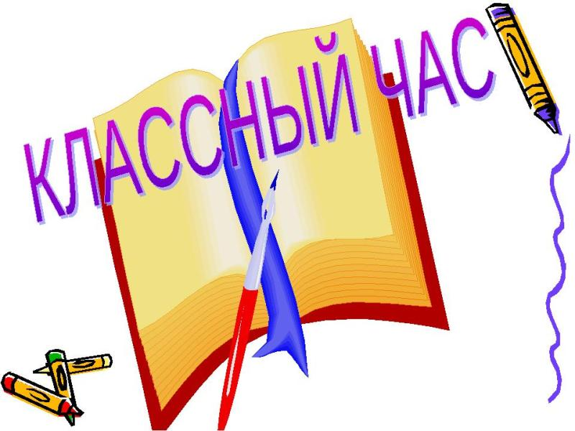
12 апреля, в Международный день космонавтики, в российских школах и российских культурных центрах проводится Гагаринский урок “Космос – это мы”, посвященный событию полета Юрия Гагарина в космос 12 апреля 1961 года. Гагаринский урок включен Министерством образования и науки РФ в “Календарь образовательных событий”.
День космонавтики установлен указом Президиума Верховного Совета СССР от 9 апреля 1962 года, через шесть лет, после учреждения Всемирного дня авиации и космонавтики, праздник получил общемировое признание. 7 апреля 2011 года по инициативе Генеральной ассамблеи ООН этот день был провозглашен Международным днем полета человека в космос.
Начиная с 2016 года, юбилейного года 55-летия полета Гагарина, в школах в этот день проводятся занятия под общим названием “Космос – это мы”.
Целью урока является патриотическое воспитание подрастающего поколения. Педагоги рассказывают детям истории жизни героических летчиков-космонавтов СССР и России, о достижениях страны в пилотируемой космонавтике.
В соответствии с планом работы школы, в целях развития познавательной и творческой активности учащихся, воспитания патриотизма у подрастающего поколения, уважения к достижениям нашей Родины был проведён Всероссийский урок имени Ю.А.Гагарина «Космос – это мы. Гагаринский урок», в форме онлайн - классного часа. Данное мероприятие был проведёно 8 апреля 2020 года на 7–ом уроке, для учащихся 2 – 6 классов. В группах Viber ,WhatsApp ребятам было отправлен видео – урок «Космос – это мы!, после просмотра которого ребятам было необходимо выполнить поделку «Мой космический корабль». Все учащиеся с большим удовольствием приняли участие в данном мероприятии!

